Государственное бюджетное общеобразовательное учреждение Самарской области
основная общеобразовательная школа № 21 города Новокуйбышевска
городского округа Новокуйбышевск Самарской области
(Структурное подразделение «Детский сад» Дружная семейка»)
Мини проект
«Стоп машина! Тише ход
На дороге пешеход!»
в рамках образовательной области «Познание»
средняя группа «Ягодка»
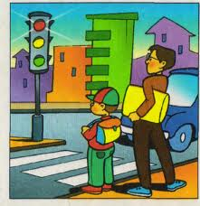

Актуальность проекта

Все мы живем в обществе, где надо соблюдать определенные нормы и правила поведения в дорожно-транспортной обстановке. Зачастую виновниками дорожно-транспортных происшествий являются сами дети, которые играют вблизи дорог, переходят улицу в неположенных местах, неправильно входят в транспортные средства и выходят из них. Однако дети дошкольного возраста – это особая категория пешеходов и пассажиров. К ним нельзя подходить с той же меркой, как и к взрослым, ведь для них дословная трактовка Правил дорожного движения неприемлема, а нормативное изложение обязанностей пешеходов и пассажиров на недоступной для них дорожной лексике, требует от дошкольников абстрактного мышления, затрудняет процесс обучения и воспитания.
Правила дорожного движения едины для детей и взрослых. К сожалению, они написаны «взрослым» языком без всякого расчета на детей. Поэтому главная задача воспитателей и родителей – доступно разъяснить правила ребенку, а при выборе формы обучения донести до детей смысл, опасность несоблюдения правил, при этом, не исказив их содержания.
Данный проект разработан в силу особой актуальности проблемы: безопасность дошкольников на дорогах и улицах города.
Исходя из этого, можно сделать вывод, что только совместными усилиями воспитателей и родителей, используя их знания, терпение и такт, возможно, научить наших детей навыкам безопасного общения со сложным миром перехода улиц и дорог.
Проект предполагает систематическую разноплановую работу, использование творческих форм и методов обучения и воспитания детей, просвещения родителей по данной проблеме. Комплексное решение вопросов, в ходе реализации проекта, способно изменить деятельность дошкольного учреждения, создать условия для привития детям устойчивых навыков безопасного поведения на дороге.

Технологическая карта проекта
Содержание | Пояснение
Название проекта | Стоп машина! Тише ход  На дороге пешеход!
Тип проекта | Педагогический
Вид | Познавательный, творческий, игровой, групповой, краткосрочный
Образовательная область | Познание
Участники проекта | Педагоги, дети, родители
Целевая группа | Воспитанники средней группы
Сроки реализации проекта | С 3 ноября по 15 ноября 2014г.
Основание для разработки проекта | Недостаточно знаний у детей о видах транспорта, безопасного поведения на дорогах.
Цель: | Знакомить детей с видами транспорта. Закреплять элементарные правила дорожного движения.
Задачи: | 1.Развивать интерес к разным видам транспорта.  2. Формировать представления у детей об улице, её частях (проезжая часть, тротуар)  3.Формировать осознанно – правильное отношение к правилам поведения на улице.  4.Вовлечь родителей в образовательный процесс по обучению детей безопасному поведению на дорогах.

Прогнозируемый результат:

1.Пополнение предметно – развивающей среды в группе для организации игровой деятельности детей по тематике.
2.Дети имеют представления об улице и её частях (пешеход, проезжая часть, тротуар)
3. Появились знания и интерес у детей к разным видам транспорта
4. Появление интереса у родителей к жизни ДОУ

Тематический план работы с детьми
Разделы работ | Основное содержание
Образовательная деятельность | Познание (окружающий)  Знакомство детей с обобщающим понятием, Водный и воздушный транспорт «Транспорт»  (ФЭМП) - Колесникова, зан.5  Конструирование – Конструирование кораблика из скорлупы ореха  Художественное творчество  Рисование – «Кораблик», «Мчат машины по дороге»  Лепка – «Самолет»  Аппликация - «Грузовик»  Чтение художественной литературы  «Рассказ о маленьком автомобиле»  Развитие речи  Описание транспорт - самолет  Музыка  Песня «Машина» слова Найдёновой, музыка Попатенко; «Самолёт»
Совместная деятельность
Беседы | «Нужные машины»  «Как транспорт людям помогает»  «Мы едем в гости»  «Я помогаю папе чинить машину»  «Осторожно, дорога»  «Как переходить дорогу»  «О правилах поведения на улице и дороге»  «Если ты потерялся»
Речевое развитие | А. Барто: «Грузовик», «Самолёт», Б. Заходер «Шофёр», А. Северный «Светофор», О. Тарутин «Переход», С. Михалков «Моя улица», М. Погарский «Легковой автомобиль», «Пожарная машина»
Заучивание стихов на данную тему;
Отгадывание загадок
Художественно-эстетическое развитие | Раскраски на данную тему
 | «Наш автобус голубой» муз.А. Филиппенко; «Машина» муз. Попатенко; муз. Игра «Поезд»; слушание записи «Шум улицы»
Социально-коммуникативное развитие | Дидактические игры и упражнения  «Учим дорожные знаки»  «Светофор»  «Гудок» - и/у  «Транспорт»  «Найди и назови»  «На чём люди ездят?»  Подвижные игры  «Самолёты»  «Трамвай»  «Поезд»  «Воробышки и автомобиль»  «К своим флажкам»  «Дорожка препятствий»  «Мы шофёры», «Красный, жёлтый, зелёный»  Сюжетно- ролевые игры  «Транспорт»  «Едем в автобусе»  «Поедем на дачу»  «Разные машины едут по улице, пешеходы идут по дорожке»  Словесные игры  «Что сначала, что потом»  «Мы шофёры»  «А если бы…»  «Кому что нужно для работы?»  «Третий лишний!  «Запрещается-разрешается»  Настольные игры  «Собери машину»  «Пазлы- транспорт»  Игры с макетами улиц и дорог  «Собери светофор»  Игры с конструктором  Игры со строителем
Наблюдения | За грузовой машиной, за автобусом, за продуктовой машиной, за мусоровозом, за трактором, за легковой машиной, за работой светофора; за пешеходами
Работа с родителями

- Оформление накопительных папок по ПДД.
- Пополнение предметно - развивающей среды в группе для организации игровой деятельности детей.
- «Листовка – обращение о выполнении ПДД
- Консультации:
«Родителям о правилах дорожного движения»
«Типичные ошибки детей при переходе улиц и дорог»
«Предупреждение детского дорожно – транспортного травматизма»
«О дорожных ловушках»
- Ширмы: «Азбука города»
«Азбука безопасности»
«Правила дорожного движения» (памятка родителям)
«Домашнее задание: «Транспорт»
«Игры, знакомящие детей с ПДД»
- Творческая выставка совместно с родителями: «Азбука безопасности»

Анализируя проделанную работу можно сделать вывод

В ходе реализации проекта мы пришли к выводу, что подобранные игры, НОД, продуктивная деятельность помогают детям легче усвоить, запомнить и понять большой объем новой информации по данной теме.
Яркие впечатления, переживания, эмоции, вызванные в ходе реализации проекта, способствовали формированию чувства ответственности за свою жизнь и жизнь окружающих.
С помощью художественного слова, музыкального развития, изобразительных средств, у детей закреплялись знания по данной теме.
Дети имеют первоначальные представления о том, что такое улица и чем отличается тротуар от проезжей части; о правилах поведения на улице (надо держать взрослого за руку, ходить по тротуару, играть на детской площадке). Дети познакомились с разнообразием транспорта, его предназначением, систематизировали знания о пассажирском транспорте, правилами поведения в транспорте. Родители стали заинтересованными партнёрами в обучении и развитии детей ПДД.
С помощью художественного слова, музыкального развития, изобразительных средств, у детей закреплялись знания по данной теме.
При помощи нестандартных видов продуктивной деятельности дети легко усвоили весь учебный материал по теме: «Правила дорожного движения»

Работа с родителями
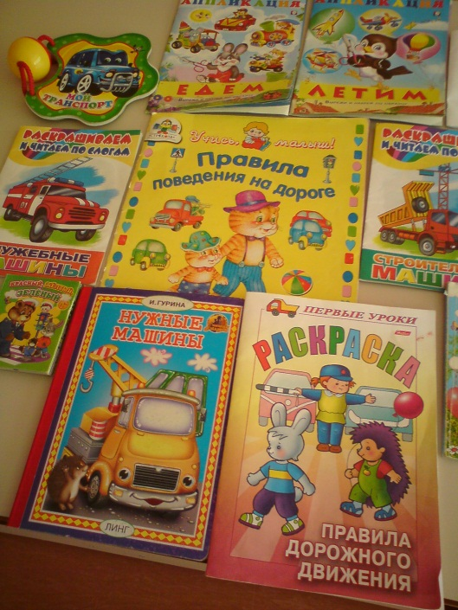
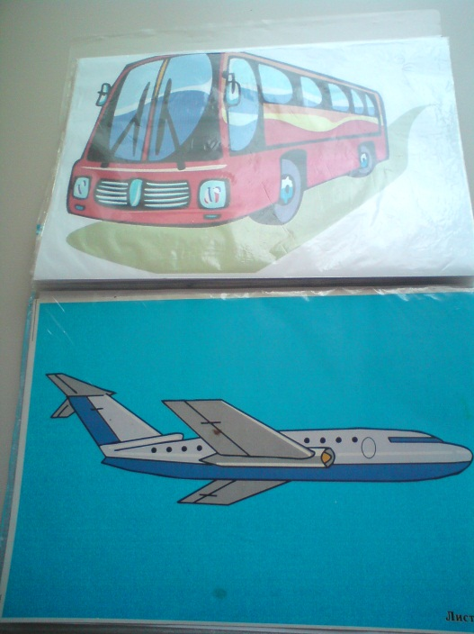

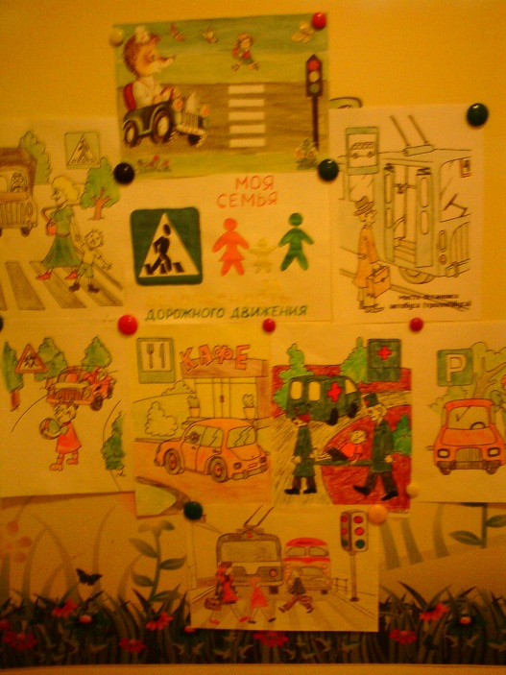
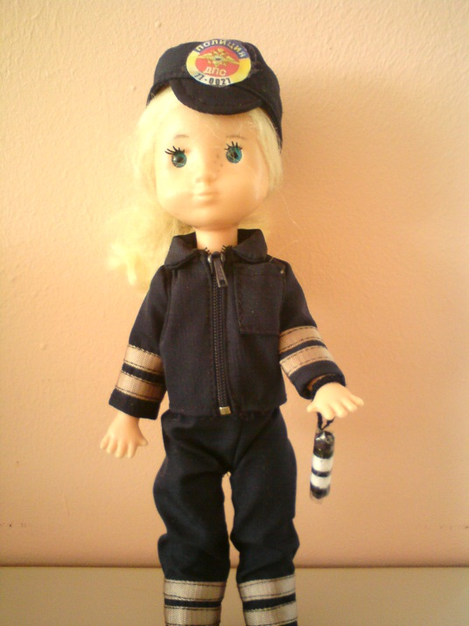
Библиотека по ПДД Альбом «Пассажирский транспорт»

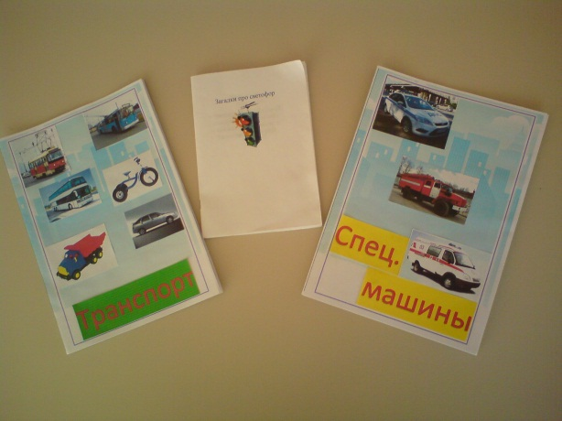
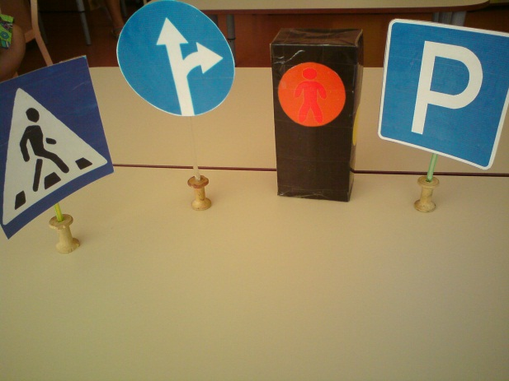
Кукла «Постовой регулировщик» Творческая выставка

Книжки малышки Дорожные знаки

Развивающая среда в группе
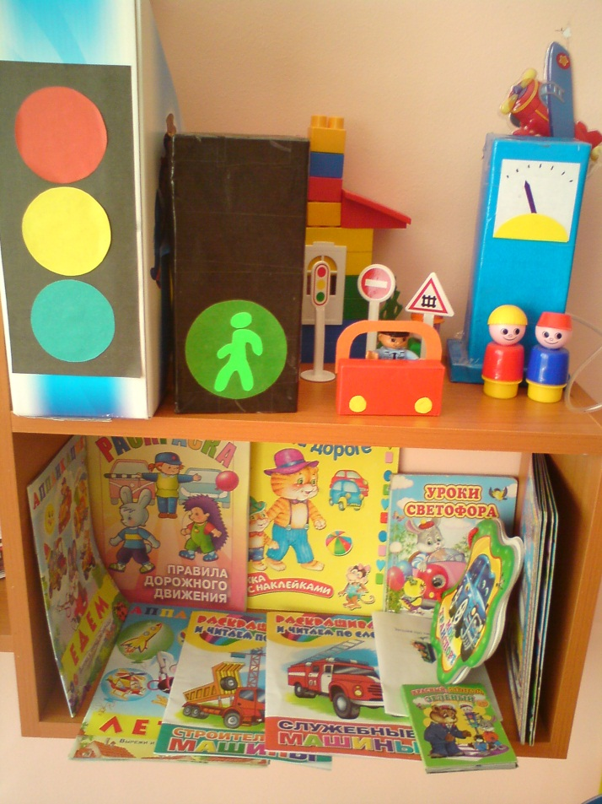

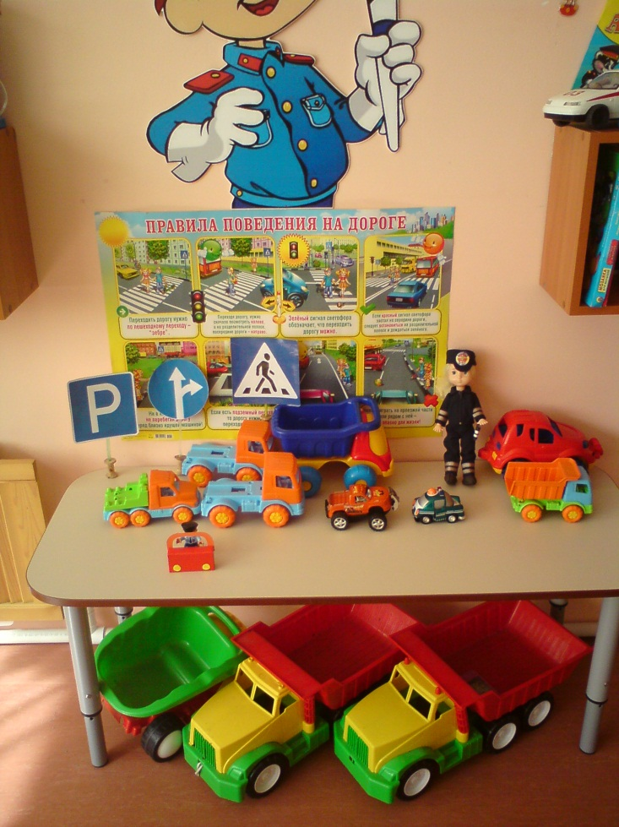

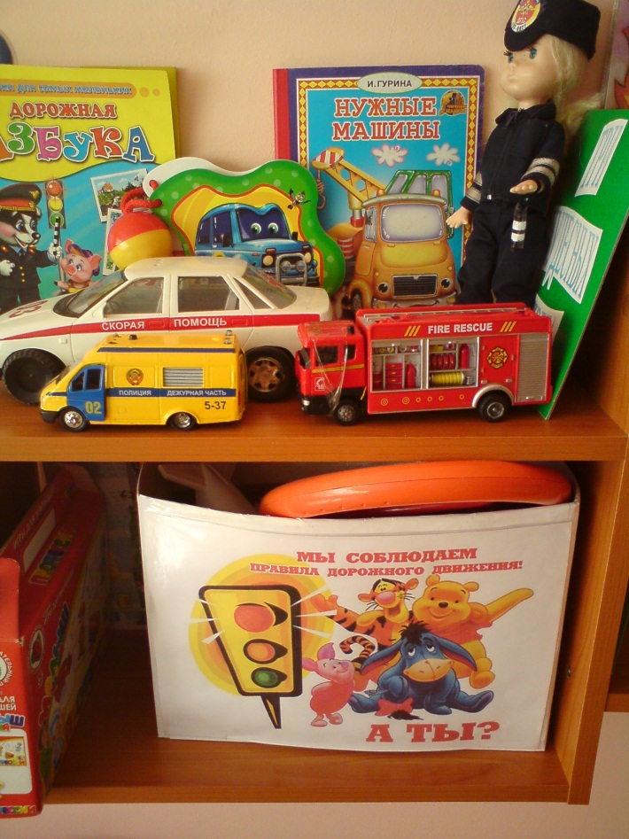

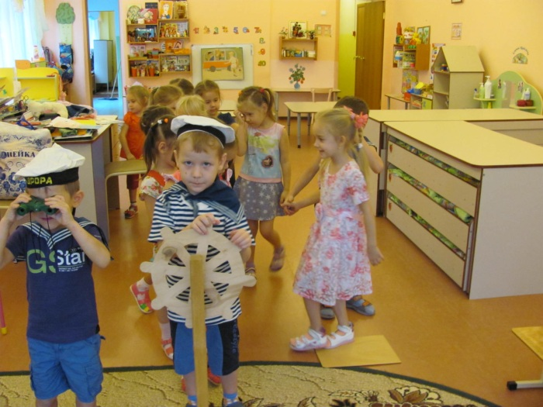
Проведены занятия по всем образовательным областям по данной тематике
